**AUTONOMIA DA ENFERMAGEM NA PRÁTICA DOS SERVIÇOS DA ATENÇÃO BÁSICA**

**Antonia Mylene Sousa Almeida1; Bárbara Lays Pereira Leonardo2; Kauana Pinto Lima3; Francisca Regilene De Sousa de Deus4; Jessica Andrade Limeira5; Janaína Gomes Silva6; Karina de Souza Silva7; Nathália Cristina Ferreira de Deus8; Julia de Moura Franco Vieira9; Mylena Sousa Almeida Castro10**

1 Faculdade de Educação São Francisco, (mylenesousa123@hotmail.com)

2 Faculdade de Educação São Francisco, (barbaralays150@gmail.com)

3 Faculdade de Educação São Francisco, (kauanalima111@gmail.com)

4 Universidade Castelo Branco, (regilenesousa77@gmail.com)

5 Universidade Castelo Branco, (jessicaandradelimeira@gmail.com)

6 Universidade Castelo Branco, (enfgomesjanaina@gmail.com)

7 Centro Universitário Brasileiro, ([karinasilva28811@gmail.com](mailto:karinasilva28811@gmail.com))

8 Universidade Castelo Branco, ([cristinanathlia@yahoo.com.br](mailto:cristinanathlia@yahoo.com.br))

9 Universidade Castelo Branco, ([juliavieira514@gmail.com](mailto:juliavieira514@gmail.com))

10 Faculdade Inspirar, (smylena191@gmail.com)

**Área Temática:** Ciências da Saúde

**E-mail do autor para correspondência:** [mylenesousa123@hotmail.com](mailto:mylenesousa123@hotmail.com)

**RESUMO**

**Introdução:** O profissional enfermeiro, no contexto da atenção básica de saúde, tem atribuições específicas entre outras, realiza a consulta de enfermagem solicitando exames complementares, prescrevendo medicamentos padronizados em conformidade com protocolos estabelecidos nos programas do ministério da saúde e observadas as disposições legais da profissão. **Objetivo:** Discutir, de acordo com a literatura, sobre a importância da autonomia da enfermagem na prática dos serviços da atenção básica. **Métodos:** Trata-se de uma revisão integrativa da literatura, no qual a coleta de dados foi realizada nas seguintes bases de dados: MEDLINE via BVS, LILACS via BVS e BDENF via BVS.Na primeira etapa, buscou-se a seleção da questão norteadora: Qual a importância da autonomia da enfermagem na prática dos serviços da atenção básica? Os descritores controlados utilizados para operacionalização da busca foram aplicados de acordo com as particularidades de cada base de dados e obtidos após consulta nos Descritores em Ciências da Saúde (DeCS): “Enfermagem”, “Atenção Primária à Saúde” e “Autonomia Profissional”. Os descritores foram cruzados através do operador booleano “AND” para busca simultânea dos assuntos. **Resultados:** A autonomia profissional sofre influência de diversos fatores, como a interferência de outros indivíduos nas decisões do enfermeiro, dependência de outras pessoas para realizar alguma atividade, fatores econômicos, sociais e políticos envolvidos, e que precisam ser apreendidos. **Conclusão:** Portanto é notória a importância da autonomia da enfermagem no cenário da atenção básica, visto que, através dessa autonomia, há uma ampliação do papel no exercício do profissional de enfermagem e de suas práticas.

**Palavras-chave:** Enfermagem; Atenção Primária à Saúde; Autonomia Profissional.

**INTRODUÇÃO**

A consulta de enfermagem é definida como prestação de assistência sistematizada realizada pelo profissional de enfermagem, tanto para o indivíduo sadio quanto para aquele que se encontra hospitalizado, cujo o objetivo é identificar os problemas de saúde-doença, executar e avaliar os cuidados que contribuam para a promoção, proteção, recuperação e reabilitação da saúde. Por isso, em algumas situações torna-se o primeiro contato com o cliente para que sejam identificados seus problemas de saúde (PORTO, 2007).

O Conselho Federal de Enfermagem, na sua resolução n. 358/2009, dispõe sobre a sistematização da assistência de enfermagem (SAE) e a implementação do Processo de Enfermagem (PE) em todo local em que ocorre o cuidado de enfermagem. Visto que, o processo de enfermagem deve ser composto de cinco etapas interrelacionadas e interdependentes: coleta de dados ou histórico de enfermagem, diagnóstico de enfermagem, planejamento de enfermagem, implementação e avaliação de enfermagem (FENTANES *et al.,* 2011).

Em concordância com o exposto, a consulta de enfermagem é complexa, consiste em uma assistência ao paciente aplicando as etapas da SAE, devendo ser realizada de forma rápida, a fim de prestar um cuidado ágil ao indivíduo, desse modo dando respostas às complexidades do paciente, com base em um saber teórico acumulado pelo profissional de enfermagem, desse modo, a Lei n.º 7.498/86, prevê que a consulta de enfermagem é ato privativo do enfermeiro (CAMPOS *et al.,* 2011).

Nesse contexto, de acordo com o Conselho Federal de Enfermagem – COFEN (1993), conforme Resolução n.º 159/1993, a consulta de enfermagem deve ser obrigatoriamente desenvolvida em todos os níveis de assistência à saúde, tanto em instituições públicas quanto privadas, o que resulta em uma maior visibilidade e autonomia ao papel do enfermeiro (PEREIRA; FERREIRA, 2014).

Nessa conjuntura, o processo de enfermagem caracteriza-se como o ponto de partida para autonomia da enfermagem, dado que, por meio da SAE o profissional de enfermagem é livre para tomar decisões sobre sua assistência e dessa forma desenvolver sua prática profissional da maneira mais adequada (FENTANES *et al.,* 2011).

Ademais, durante a consulta o enfermeiro utilizar de sistemas de classificação, que viabiliza a promoção, a organização do cuidado e a qualidade da assistência, contribui para a autonomia e autoconfiança do enfermeiro, além de proporcionar a visibilidade e valorização das práticas de enfermagem (BUENO; QUEIROZ, 2006).

Nesse cenário, um novo modelo de atenção à saúde foi instalado, a partir da regulamentação do SUS, tendo como princípios a descentralização dos serviços, a universalidade e a integralidade da atenção à saúde e o controle social, no qual as Unidades Básicas de Saúde (UBSs), responsáveis pela atenção básica e porta de entrada do usuário no sistema, têm como equipe multiprofissional: um médico, um enfermeiro, um ou dois auxiliares de enfermagem e quatro a seis agentes comunitários (SANTOS *et al.,* 2008).

Em vista disso, o profissional enfermeiro, integrante da equipe, no contexto da atenção básica de saúde, tem atribuições específicas entre outras, realiza a consulta de enfermagem solicitando exames complementares, prescrevendo medicamentos padronizados em conformidade com protocolos estabelecidos nos programas do ministério da saúde e observadas as disposições legais da profissão. Além disso, também atua por meio da educação em saúde (PEREIRA; FERREIRA, 2014).

Portanto, esse estudo torna-se importante devido a necessidade de mostrar a autonomia do enfermeiro no âmbito da atenção básica para a realização da consulta de enfermagem, com a finalidade de promover a qualidade de vida e educação em saúde aos pacientes. Com isso, o objetivo do estudo é discutir, de acordo com a literatura, sobre a importância da autonomia da enfermagem na prática dos serviços da atenção básica.

**METODOLOGIA**

Trata-se de uma revisão integrativa da literatura, no qual consiste em um método de pesquisa utilizado periodicamente na prática baseada em evidência, cujo objetivo é reunir e sintetizar resultados anteriores, a fim de criar uma explicação ampla de um fenômeno específico. Esse método consiste em seis fases para a preparação da revisão, são elas: criação da pergunta que irá nortear o trabalho; busca de dados; coleta de dados; análise dos conteúdos selecionados; discussão dos resultados; apresentação da revisão (SOUZA; SILVA; CARVALHO, 2010).

Na primeira etapa, buscou-se a identificação do tema e a seleção da questão norteadora: Qual a importância da autonomia da enfermagem na prática dos serviços da atenção básica?

Na segunda etapa, houve a estratégia de identificação e seleção dos estudos nas seguintes bases de dados: Base de Dados em Enfermagem (BDENF via BVS), Literatura Latino-Americana e do Caribe em Ciências da Saúde (LILACS via BVS) e *Medical Literature and Retrivial System on Line* (MEDLINE via BVS).

Foram adotados os seguintes critérios de inclusão: artigos de pesquisa com textos completos disponíveis online nos idiomas português, inglês e espanhol. O critério de exclusão foi: artigos que não tratam especificamente da temática proposta, artigos duplicados, teses, monografias, dissertações, revisão, livros e capítulos de livro.

Utilizou-se como estratégia de busca os descritores em ciências da saúde (DeCS): “Enfermagem”, “Atenção Primária à Saúde” e “Autonomia Profissional”. Os descritores foram cruzados através do operador booleano “AND” para busca simultânea dos assuntos (Quadro 01).

**Quadro 01.** Estratégia de busca nas bases de dados, 2022.

|  |
| --- |
| ESTRATÉGIA DE BUSCA |
| ("Enfermagem") AND (“Atenção Primária à Saúde”) AND (“Autonomia Profissional”) |

**Fonte:** Autores, 2022.

**RESULTADOS E DISCUSSÃO**

Através do levantamento nas bases de dados, obteve-se uma amostra inicial de 397 artigos, no qual, desses, 228 artigos foram eliminados por não estarem disponíveis na íntegra, 116 por não estarem de acordo com a temática proposta e 34 por estarem duplicados. Com isso, 19 artigos foram selecionados para a leitura e após isso, 09 artigos foram eliminados por serem revisão e 02 por serem dissertação. Portanto, a amostra final foi 09 artigos (Figura 01).

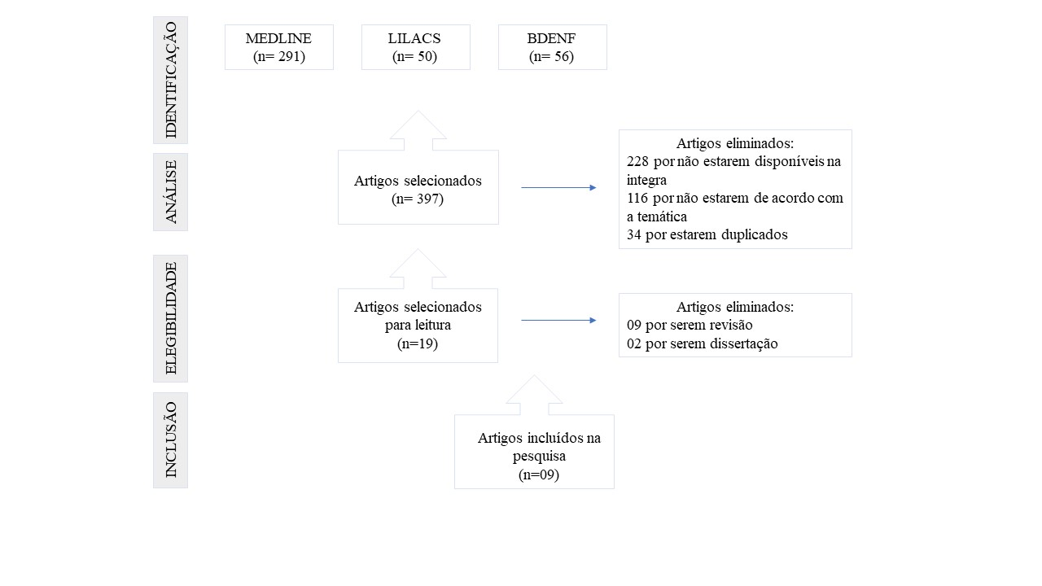**Figura 01.** Fluxograma dos resultados da busca nas bases de dados, Pedreiras, Brasil, 2022.

**Fonte:** Autores, 2022.

Houve aumento da autonomia profissional de enfermagem na APS, notadamente pela

atuação clínica respaldada por protocolos assistenciais, com a possibilidade de solicitar e avaliar exames complementares e prescrever medicamentos. Entretanto, esses mesmos protocolos que ampliam o escopo de atuação da enfermeira também foram percebidos como limitadores de suas competências clínicas em potencial. A par do trabalho autônomo da enfermeira na APS, foi mencionada a persistência da subordinação ao trabalho médico (ATHEY *et al*., 2015).

A prática da enfermagem nos serviços de saúde da APS está baseada em protocolos assistenciais. A Lei 7498/86, que rege o exercício profissional em enfermagem, regulamentada pelo Decreto 94.406/87, afirma que cabe privativamente ao enfermeiro a consulta de enfermagem e a prescrição da assistência de enfermagem. Como integrante da equipe de saúde, cabe-lhe ainda a prescrição de medicamentos estabelecidos em programas de saúde pública e em rotinas aprovadas pela instituição de saúde (SILVA; SANTOS, 2016).

Nesse contexto, a autonomia profissional sofre influência de diversos fatores, como a interferência de outros indivíduos nas decisões do enfermeiro, dependência de outras pessoas para realizar alguma atividade, fatores econômicos, sociais e políticos envolvidos, e que precisam ser apreendidos (BERTI *et al.*, 2008).

Por conseguinte, a dependência ao trabalho médico energiza a limitação da atuação da autonomia profissional do enfermeiro, por mais que o mesmo possua competência técnica para exercer a autoridade diante de várias situações diárias, na avaliação de casos e no julgamento clínico a uma inexistência de respaldo legal para tal competência e a necessidade de uma intervenção da autoridade médica (PEREIRA; OLIVEIRA, 2018).

Desse modo, embora no Brasil a prática clínica das enfermeiras da Atenção Primaria de Saúde esteja baseada em protocolos que detalham procedimentos a serem seguidos, suas delegações e responsabilidades, os profissionais de enfermagem nem sempre estão inteiramente seguros do trabalho que realizam, parte desta insegurança decorre da falta de respaldo institucional (DUBAR *et al.*, 2005).

Com isso, o exercício da autonomia é considerado complexo devido às influências que os profissionais de enfermagem sofrem por conta da estrutura social em que seu trabalho progride. Suportar essas interferências e romper barreiras que impedem o exercício da autonomia restabelece o controle dos aspectos técnicos de seu trabalho, criando empecilhos para o que é próprio da enfermagem e a melhor forma de agir. São conflitos que necessitam de atitudes mais adequadas ao desenvolvimento da autonomia pelos profissionais enfermeiros, de modo que esse imaginário popular gradativamente não seja sustentado na prática (KRAEMER; DUARTE; KAISER, 2011).

**CONCLUSÃO**

Entende-se, portanto, que o objetivo da pesquisa foi discorrido, tendo em vista que, foi discutido, de acordo com a literatura, sobre a importância da autonomia da enfermagem na prática dos serviços da atenção básica.

Portanto é notória a importância da autonomia da enfermagem no cenário da atenção básica, visto que, através dessa autonomia, há uma ampliação do papel no exercício do profissional de enfermagem e de suas práticas. Desse modo, por meio da autonomia de enfermagem é disponibilizado aos usuários um serviço de saúde integral e de qualidade, com o intuito de suprir as demandas sociais e de saúde da população.

**REFERÊNCIAS**

ATHEY, E. K. et al. How important are autonomy and work setting to nurse practitioners’ job satisfaction? **Journal of the American Association of Nurse Practitioners**, v. 28, p. 320-326, 2016.

BERTI, H. W, *et al*. Percepção de enfermeiros recém graduados sobre sua autonomia profissional e sobre o processo de tomada de decisão do paciente. **Rev Latino-Am Enfermagem**. 2008;16(2):184-91.

BUENO, F. M. G; QUEIROZ, M. S. O enfermeiro e a construção da autonomia profissional no processo de cuidar. **Revista Brasileira de Enfermagem**, v. 59, N,2, p. 222-227, 2006.

CAMPOS, R. M. C., et al. Consulta de enfermagem em puericultura: a vivência do enfermeiro na Estratégia de Saúde da Família. **Revista da Escola de Enfermagem USP [online**]. 2011, v.45, n.3, p. 566-574, 2011.

DUBAR, C., *et al*. **A socialização: construção das identidades sociais e profissionais**. São Paulo: Martins Fontes 2005.

FENTANES, L. R. C., et al. Autonomia profissional do enfermeiro: revisão integrativa. **Cogitare Enfermagem**, v.16, n.3, p.530-535, 2011.

KRAEMER, F. Z.; DUARTE, M. L. C.; KAISER, D. E., Autonomia e trabalho do enfermeiro. **Revista Gaúcha de Enfermagem**, v. 32, p. 487-494, 2011.

PEREIRA, J. G.; OLIVEIRA, M. A. C., Autonomia da enfermeira na Atenção Primária: das práticas colaborativas à prática avançada. **Acta Paulista de Enfermagem**, v. 31, p. 627-635, 2018.

PEREIRA, R. T. A; FERREIRA, V. A consulta de enfermagem na estratégia saúde da família. **Revista Brasileira Multidisciplinar**, v. 17, n. 1, p. 99-111, 2014.

PORTO, G. B. Do corredor ao consultório: diversidade e multifuncionalidade da consulta de enfermagem na Atenção Básica de Porto Alegre. Dissertação (Mestrado) – Escola de Enfermagem da Universidade Federal do Rio Grande do Sul. Porto Alegre, 2007.

SANTOS, S. M. R., *et a*l. A consulta de enfermagem no contexto da atenção básica de saúde, Juiz de Fora, Minas Gerais. **Texto & Contexto-Enfermagem**, v. 17, n.1, p. 124-130, 2008

SILVA, K. M.; SANTOS, S. M. A. A consulta de enfermagem na estratégia de saúde da família: realidade de um distrito sanitário. **Rev Enferm UFSM**, v. 6, n. 2, p. 248-258, 2016.

SOUZA, M. T.; SILVA, M. D.; CARVALHO, R. Revisão integrativa: o que fazer. **Einstein**, v.8, n. 1, p. 102-6, 2010.